关键算法设计报告

学院：计算机学院
小组：有请下一组
项目名称：Code-Wizard
基于OpenHands的工程级代码智能助手二次开发
成员：冯敏恒 张呦呦 薄冬 丁好
指导老师： 金福生

北京理工大学2024年软件体系结构与设计模式课程项目
2024年秋季学期
目 录
1知识库、代码库的集成 2
2快捷调用VSCode外部工具 7
3代码注释生成 10
4代码建议生成 12
5代码内联补全 15
6有效的Prompt模板预设与自定义 17
7代码翻译转换 20
8项目级代码生成 30

1知识库、代码库的集成
1.1 算法目标
该算法的目标是将OpenHands的前端与AnythingLLM的后端API进行连接与集成，用于管理知识库、进行问答等操作。它旨在提供一个用户友好的界面，让用户能够轻松配置和使用AnythingLLM的API功能，在OpenHands中拓展交互模式，允许用户进行知识库问答或知识库查询，增强对代码整库的分析理解与优化。

1.2 算法的设计思路
基本框架：使用React组件构建用户界面，包括状态管理、事件处理和API请求；通过封装的API请求类（如ApiRequest、GetWorkspacesRequest等）与后端通信。
核心思想：将API请求逻辑封装在独立的类中，使得前端组件专注于界面展示和用户交互；使用Redux状态管理库来管理应用的状态，如对话框模式的配置。
输入输出：用户需通过界面输入的配置信息，如工作区名称、模式、API URL等；系统会基于用户输入执行的操作结果，如创建工作区、上传文件、知识库问答交互等。

1.3 算法步骤
A. 初始化组件状态，包括工作区名称、模式、API URL等。
B. 使用useEffect钩子在组件加载时获取工作区列表。
C. 提供事件处理函数，如handleToggleChange、handleModeChange等，响应用户操作。
D. 通过封装的API请求类执行API请求，如获取工作区列表、创建工作区、与知识库交互问答、增强代码整库分析等。
E. 更新组件状态以反映操作结果，如更新工作区列表、显示操作成功的提示等。

1.4 关键技术与方法
A. 数据结构选择：
使用对象来存储工作区信息，如{ name: string }。
使用数组来存储工作区名称列表，如string[]。
B. 时间复杂度分析：
API请求的时间复杂度取决于网络延迟和后端处理速度，通常为O(1)。
C. 空间复杂度分析：
空间复杂度主要取决于组件状态的大小，通常为O(n)，其中n是工作区列表的长度。

1.5 关键代码
（ApiRequest类 - 封装API请求的逻辑）
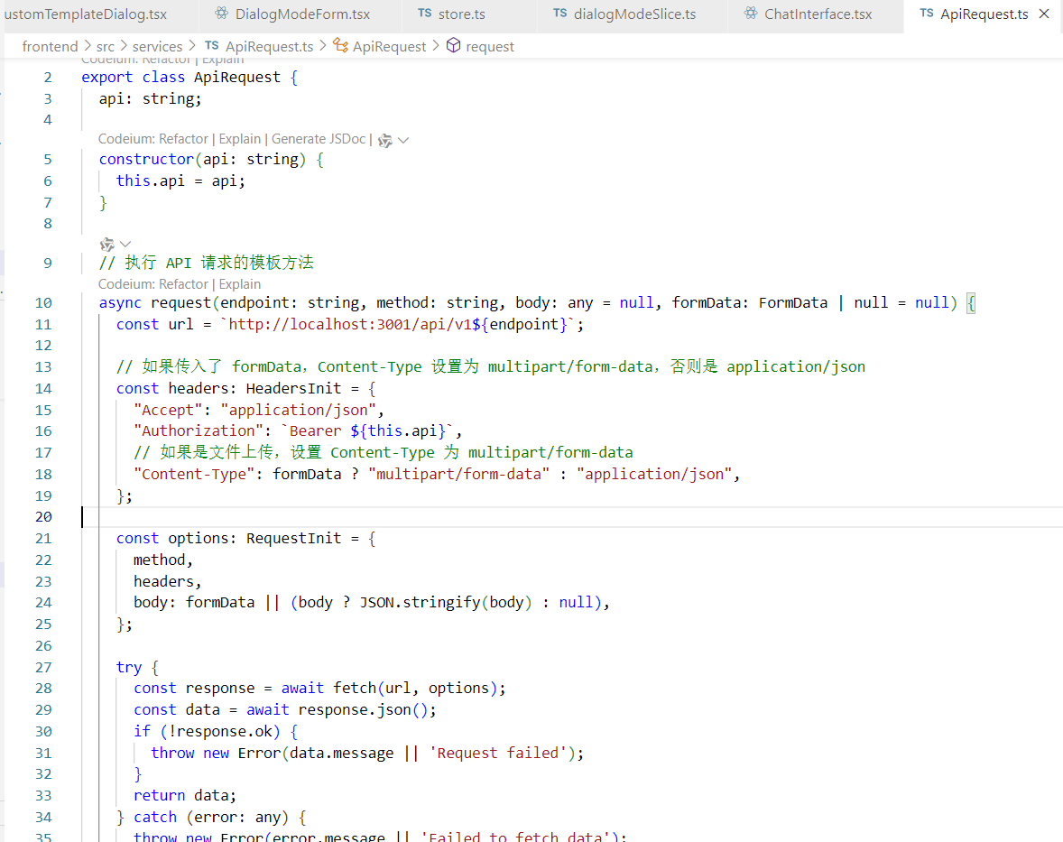

（ApiRequest类的部分子类）
（实现特定的API请求方法 包含工厂模式思想）
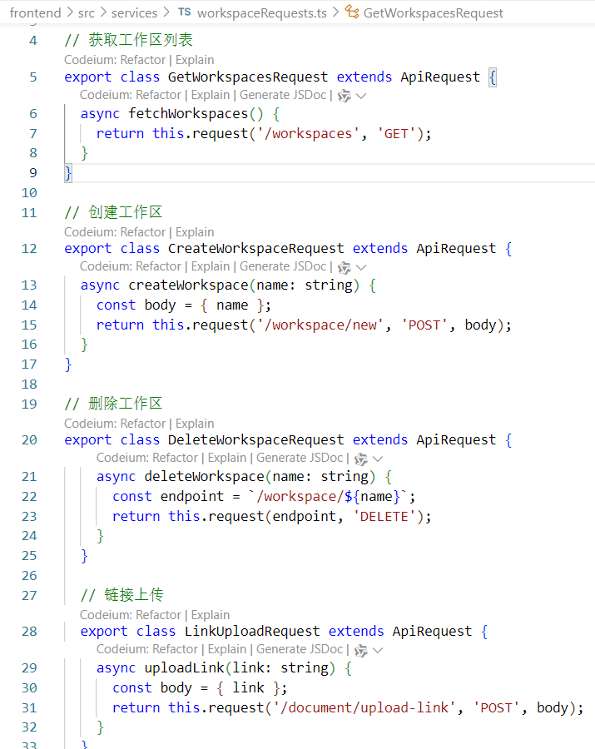

（创建Redux slice用于管理dialogMode的Redux状态切片，此切片存储了与对话框模式相关的状态信息）

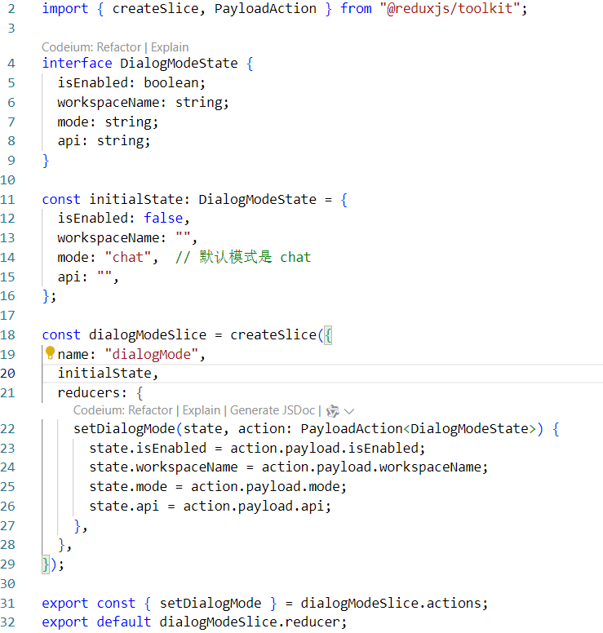

（对话模式切换与知识库管理窗口）

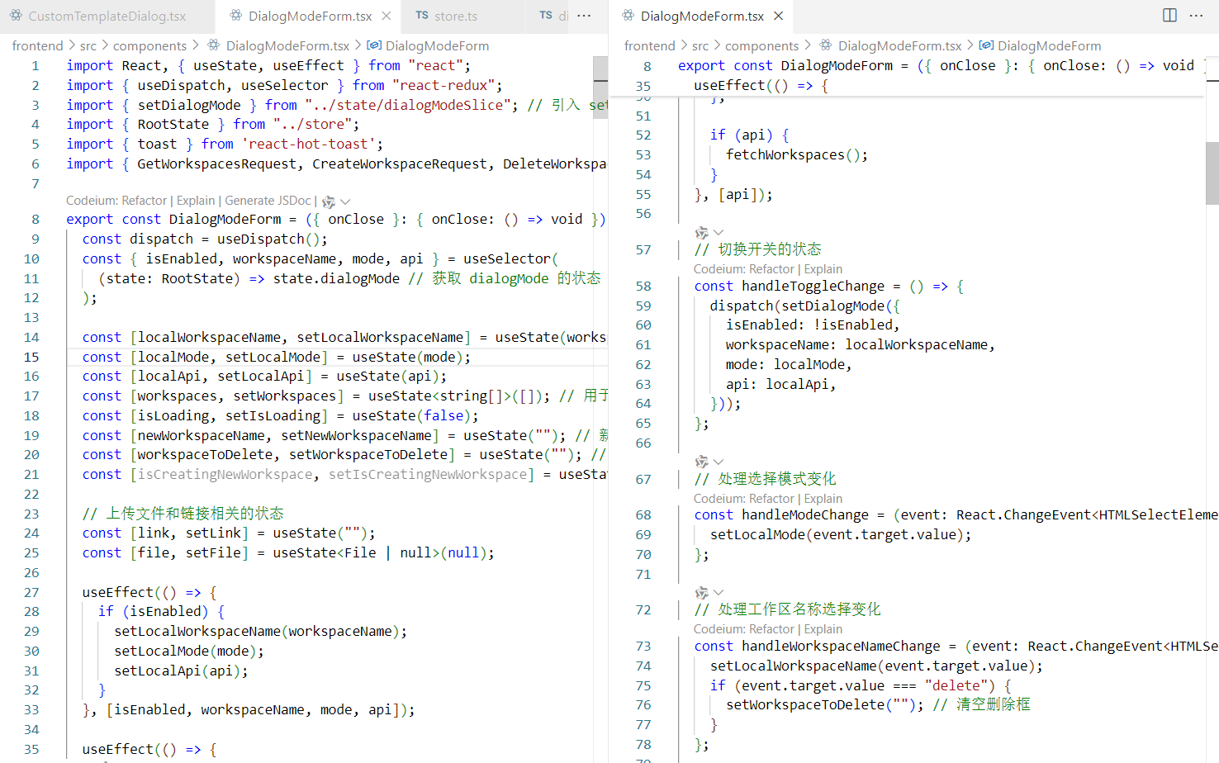

2支持快捷调用VSCode外部工具
2.1 算法目标
该算法的目标是实现一个功能，允许用户通过前端界面调用后端服务，以集成VSCode工具。这个功能旨在提高开发效率，使用户能够直接从Web应用中打开和管理VSCode项目，实现协同开发。

2.2 算法的设计思路
基本框架：使用React组件构建用户界面，提供输入和按钮控件，通过创建OpenHands模块中的openVscode函数调用后端API。
核心思想：获取用户输入的VSCode项目路径，通过事件处理函数捕获；使用async/await模式调用后端API，实现异步通信；通过状态管理（useState）来控制模态框的显示和隐藏，以及处理加载状态。
输入输出：输入用户输入的VSCode项目路径；输出后端API调用的结果，可能是成功打开VSCode的确认，或者错误信息。

2.3 算法步骤
A. 使用useState初始化VSCode项目路径状态和模态框的显示状态。
B. 定义事件处理函数handleVscodeButtonClick来打开模态框。
C. 定义事件处理函数handleVscodeInputChange来更新用户输入的VSCode项目路径。
D. 定义事件处理函数handleVscodeOpen来调用后端API，传递用户输入的项目路径。
E. 在handleVscodeOpen中，首先检查路径是否有效，然后调用OpenHands.openVscode。
F. 根据API调用结果，更新状态以关闭模态框或显示错误信息。
G. 定义事件处理函数handleVscodeModalClose来关闭模态框。

2.4 关键技术与方法
A. 数据结构选择：使用React的状态管理（useState）来存储VSCode项目路径和模态框状态；使用async/await模式来处理异步API调用。
B. 时间复杂度分析：API调用的时间复杂度取决于后端服务的处理速度，为O(1)。
C. 空间复杂度分析：空间复杂度主要取决于React组件的状态管理，为O(1)。

2.5关键代码
（后端实现）
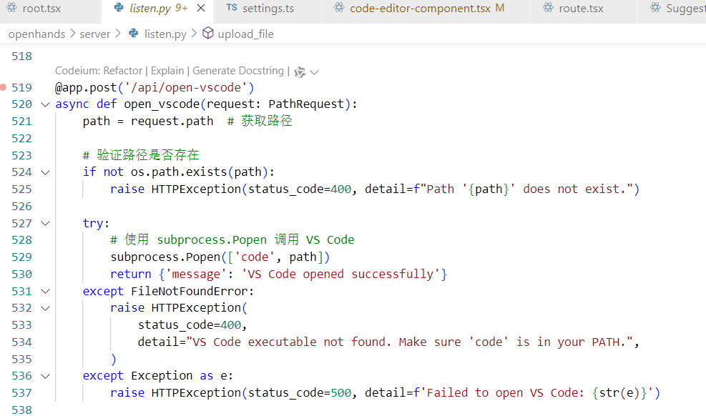
（前端实现）
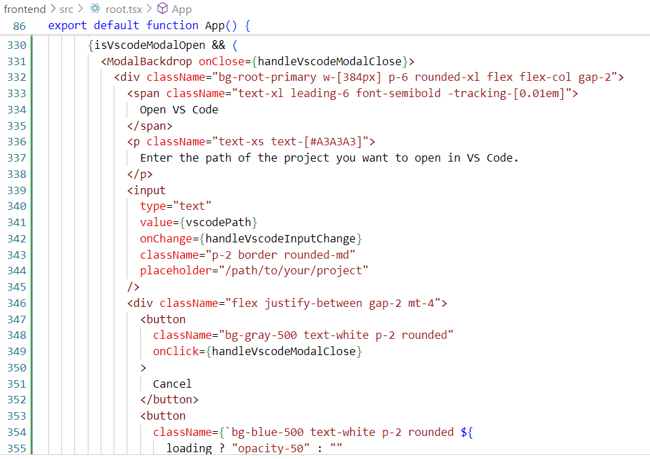
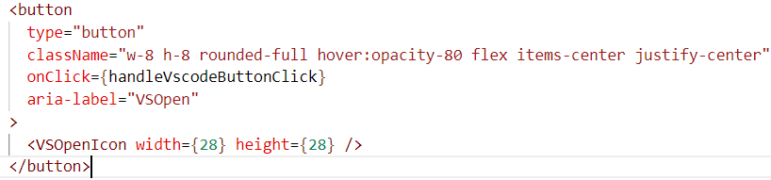
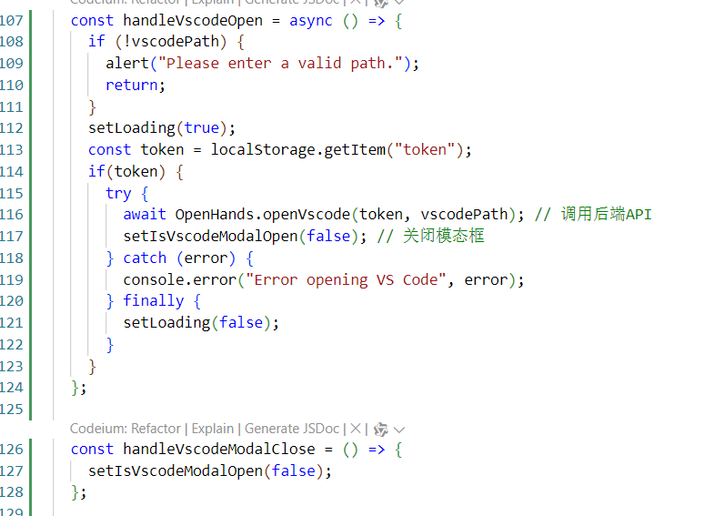

3代码注释生成
3.1 算法目标
该算法的目标是在代码编辑器中实现代码注释生成功能。它旨在通过智能提示辅助开发者快速生成代码注释，提高代码文档的完整性和可读性，从而提升代码质量和维护效率。

3.2 算法的设计思路
基本框架：算法基于 Monaco 编辑器的 API，利用 Google Generative AI 模型来生成代码注释建议。
核心思想：算法通过监听编辑器中的代码变化，捕获当前选中的代码行，然后使用 AI 模型生成可能的注释建议。此外，实现快捷键命令，以触发注释生成功能。
输入输出：输入是编辑器中选中的代码文本，输出是由 AI 模型生成的代码注释。

3.3 算法步骤
A. 在编辑器挂载完成后，注册快捷键命令（Shift+Alt+P）用于触发注释生成功能。
B. 当用户按下快捷键命令时，获取当前编辑器选中的代码文本。
C. 将选中的代码文本分割成多行，并对每一行生成注释提示。
D. 对于每一行代码，调用 fetchAICompletion 方法，传入生成注释的提示（prompt），例如 为以下代码生成一句简洁的注释，不超过30字：\n${line}。
E. 等待 AI 模型返回注释建议，并将其添加到对应的代码行。
F. 将添加了注释的代码行重新组合，并替换编辑器中的原始选中文本。
G. 显示成功提示，告知用户注释已成功添加。

3.4 关键技术与方法
A. 数据结构选择：使用数组 annotatedLines 来存储添加了注释的代码行，每个元素包含一行代码及其注释。
B. 时间复杂度分析：
fetchAICompletion 方法的时间复杂度取决于 AI 模型的响应时间，这是一个外部服务调用，其时间复杂度不固定，但通常为 O(1)，因为网络请求时间通常不随输入大小变化。
而对于多行代码，算法需要对每一行都进行 AI 模型调用，因此总的时间复杂度为 O(n)，其中 n 是代码行数。
C. 空间复杂度分析：
算法主要消耗内存在存储添加注释后的代码行数组上，空间复杂度为 O(n)，其中 n 是代码行数。

3.5 关键代码
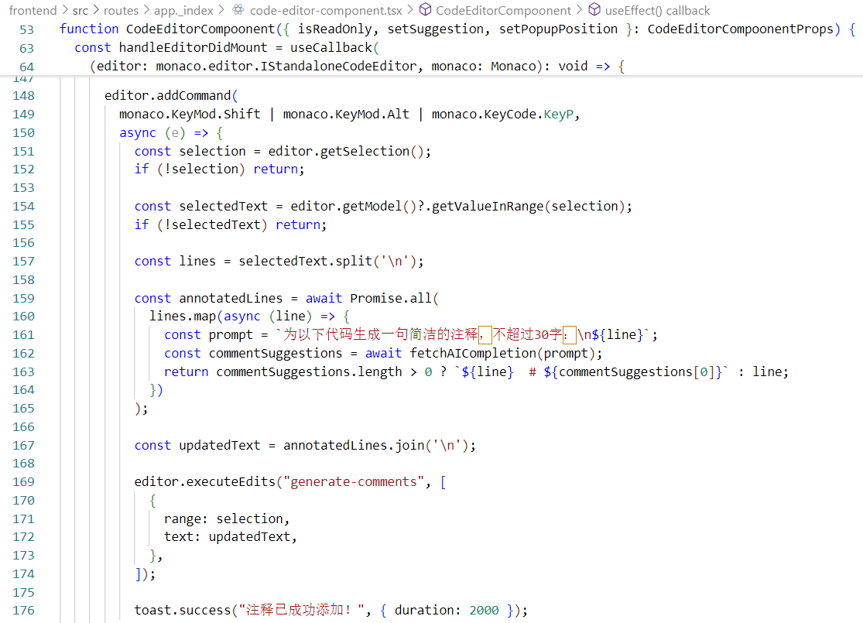

4代码建议生成
4.1 算法目标
该算法的目标是在代码编辑器中实现代码优化建议功能。它旨在辅助开发者在编写代码时获取改进代码质量、性能或可读性的建议，从而提高代码的整体质量。

4.2 算法的设计思路
基本框架：利用 Monaco 编辑器的 API 来监听和响应用户的编辑操作，通过注册快捷键命令来触发代码优化建议的生成。
核心思想：捕获用户在编辑器中的代码选择，将其作为输入传递给 AI 模型通过大模型分析代码并返回优化建议，再将建议展示给用户，用户可以根据建议修改代码。
输入输出：输入为用户在编辑器中选中的代码文本，输出为AI 模型生成的代码优化建议。

4.3 算法步骤
A. 在编辑器挂载后，通过 editor.addCommand 注册一个快捷键命令 Alt+Shift+L用于触发代码优化建议功能。
B. 当用户按下快捷键命令时，通过 editor.getSelection 获取当前编辑器选中的代码文本。
C. 如果有选中的文本，构建一个请求提示（prompt），格式为 “为以下代码提供一些建议：\n${selectedText}”。
D. 调用 fetchAICompletion 函数，将构建的提示传递给 AI 模型，获取代码优化建议。
E. 检查 fetchAICompletion 函数返回的建议列表，如果存在建议，则提取第一条建议并设置为当前建议。
F. 如果获取到建议，通过 setSuggestion 将建议内容设置到状态中，并计算弹出提示的位置。
G. 使用 setPopupPosition 将计算得到的位置（代码编辑区居中位置）设置到状态中，以便在界面上显示建议。如果没有获取到建议，通过 toast.error 显示错误提示。

4.4 关键技术与方法
A. 数据结构选择：使用字符串来存储代码文本和建议内容，使用状态（useState）来管理建议内容和弹出位置。
B. 时间复杂度分析：fetchAICompletion 方法的时间复杂度取决于 AI 模型的响应时间，通常为 O(1)。
C. 空间复杂度分析：算法主要消耗内存在存储代码文本和建议内容的字符串上，空间复杂度为 O(n)，其中 n 是代码文本和建议内容的长度。

4.5 关键代码（建议生成+浮窗显示）
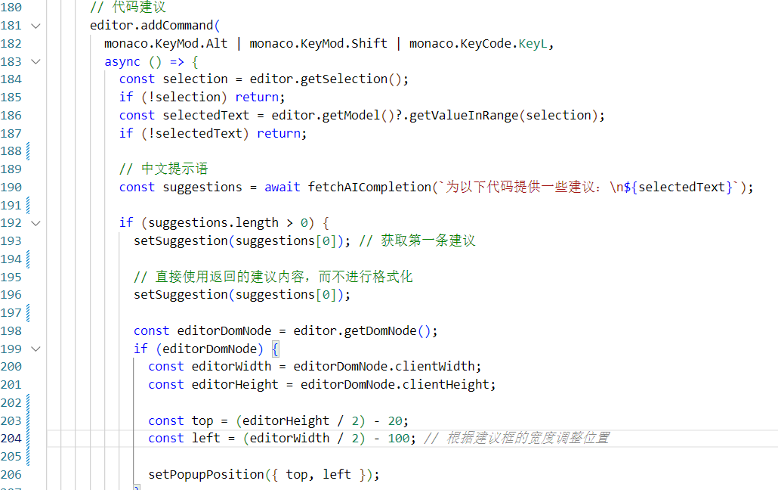
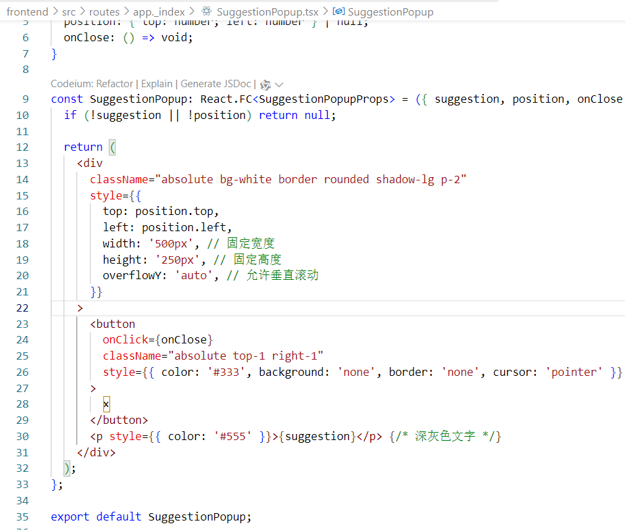

5代码内联补全
5.1 算法目标
该算法的目标是在代码编辑器中实现内联代码补全功能。它旨在提高开发者编写代码的效率，通过智能提示来辅助完成代码片段，减少手动编码的工作量，并可能提高代码质量。

5.5.2 算法的设计思路
基本框架：算法基于 Monaco 编辑器的 API，利用 Google Generative AI 模型来生成代码补全建议。
核心思想：算法通过监听编辑器中的代码变化，捕获当前行的内容，然后使用 AI 模型生成可能的代码补全建议。此外，实现防抖机制，以控制对 AI 模型的请求频率防止频繁。
输入输出：输入是编辑器当前行的代码文本，输出是由 AI 模型生成的代码补全建议。

5.3 算法步骤
A. 注册内联补全提供者（registerInlineCompletionsProvider）到 Monaco 编辑器支持的多种语言。
B. 当编辑器内容变化时，通过 provideInlineCompletions 方法获取当前行的内容。
C. 使用正则表达式匹配行中的函数名或代码片段。
D. 如果匹配到函数名，使用防抖机制（debounceTimeout）来限制请求频率，然后调用 fetchAICompletion 方法获取补全建议;如果没有匹配到函数名，直接调用该方法获取补全建议。
E. 将获取到的建议作为内联补全项返回给 Monaco 编辑器。

5.4 关键技术与方法
A. 数据结构选择：使用数组 completionItems 来存储补全建议，每个建议包含插入文本和范围（数组可以动态地存储和管理补全建议项）。
B. 时间复杂度分析：
fetchAICompletion 方法的时间复杂度取决于 AI 模型的响应时间，这是一个外部服务调用，其时间复杂度不固定，但通常为 O(1)，因为网络请求时间通常不随输入大小变化。
此外，防抖机制通过 setTimeout 实现，它将请求合并到一个固定的时间间隔内（设定为2s），从而减少了 AI 模型的频繁调用次数，提高性能。
- 空间复杂度分析：
算法主要消耗内存在存储补全建议的数组上，空间复杂度为 O(n)，其中 n 是补全建议的数量。而补全建议的数量通常远小于代码本身的规模，因此空间消耗可控。

5.5 关键代码
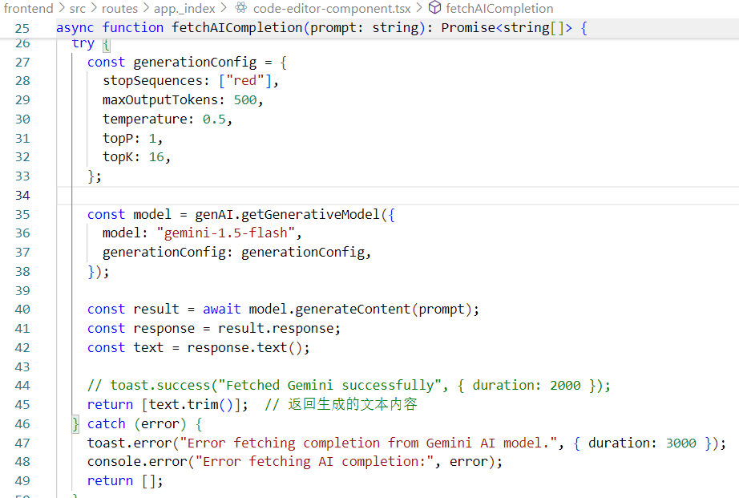

6有效的Prompt模板预设与自定义
6.1 算法目标
该算法的目标是实现一个功能，允许用户通过右键菜单选择预设的prompt模板或创建自定义模板，以便快速生成和管理代码相关的请求。这个功能旨在提高代码生成的效率和便捷性。

6.2 算法的设计思路
基本框架：使用React组件构建用户界面，提供预设模板的选择和自定义模板的功能；通过TemplateManager类管理模板数据。
核心思想：将预设模板和用户自定义模板存储在TemplateManager中，方便管理和访问；使用上下文菜单（ContextMenuChat）来展示模板列表，并提供选择和创建操作。
输入输出：输入用户通过右键菜单选择的模板或自定义模板的内容；输出将选中的模板内容设置为聊天输入框的消息。

6.3 算法步骤
A. 初始化TemplateManager实例，加载预设模板。
B. 在ContextMenuChat组件中，使用TemplateManager获取所有模板，并展示在菜单中。
C. 用户通过右键菜单选择一个模板，触发handleTemplateSelect函数。
D. handleTemplateSelect函数将选中的模板内容通过onOptionSelect回调传递给ChatInput组件。
E. ChatInput组件接收到模板内容后，将其设置为输入框的消息。
F. 右键双击ChatInput组件可隐藏模板按钮。

6.4 关键技术与方法
A. 数据结构选择：使用对象数组来存储模板数据，每个对象包含模板的id、name和content。
B. 时间复杂度分析：
模板的获取和选择操作的时间复杂度为O(1)，因为是基于数组索引的直接访问。
C. 空间复杂度分析：
空间复杂度主要取决于模板的数量，通常为O(n)，其中n是模板的数量。

6.5 关键代码
（Prompt模板类）
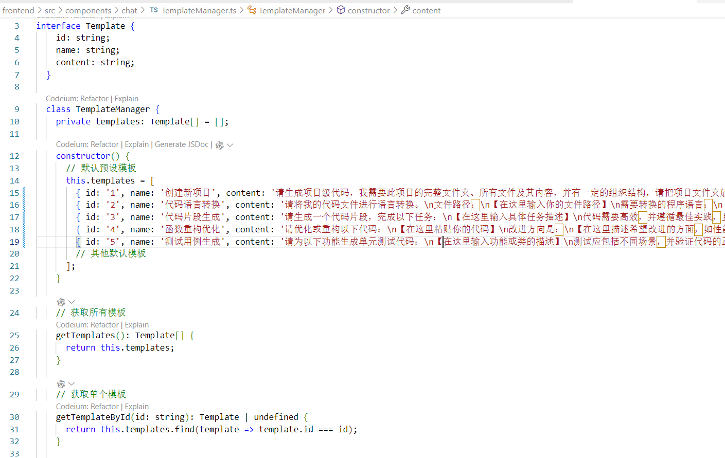
（右键模板菜单组件）
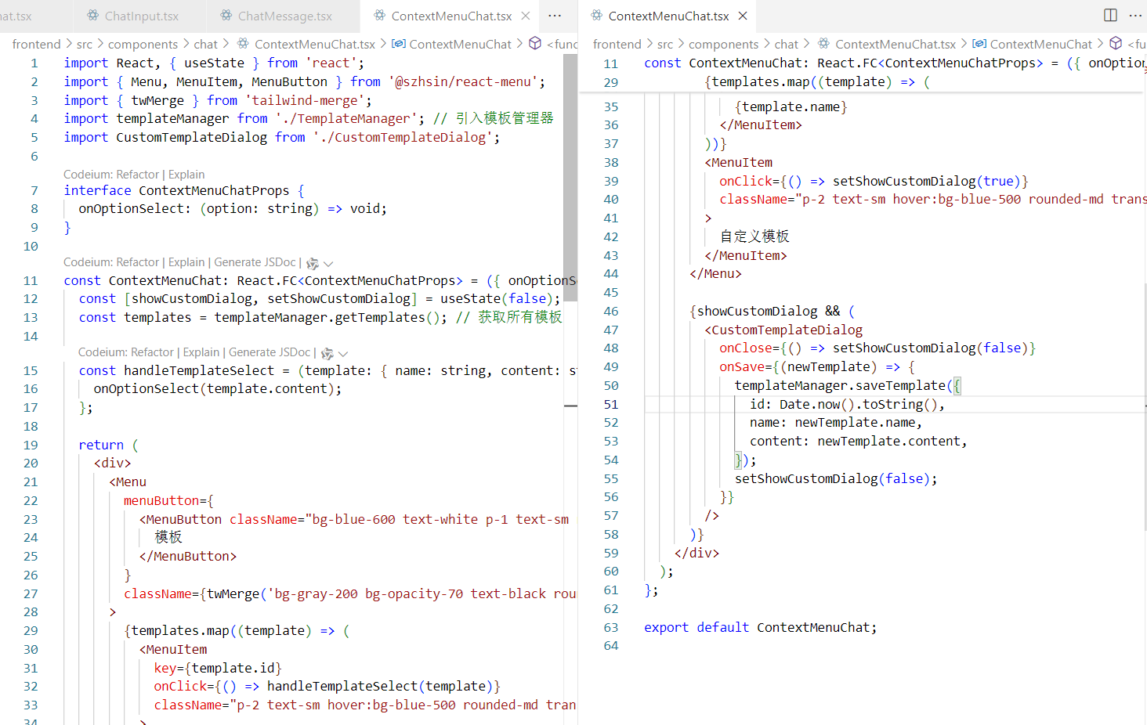
（ChatInput组件扩展 集成模板选择组件等）
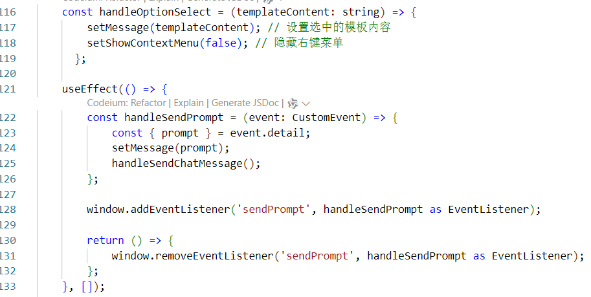

7代码翻译转换
7.1 算法目标
机器语言翻译功能旨在帮助开发者在不同语言环境中理解和转换代码。通过在 OpenHands 项目中增加该功能，开发者可以轻松地将代码从一种编程语言翻译成另一种编程语言，从而提高开发效率和代码复用性。
需要辅助开发者在不同语言环境中理解代码或文档，提供一种便捷的方式将代码从一种语言翻译成另一种语言，减少手动翻译的工作量，支持多种编程语言之间的相互翻译。

7.2 算法的设计思路
位置和模块化：
编程语言翻译功能作为一个独立的模块嵌入到 OpenHands 项目中，通过前端界面与用户交互，并调用后端 API 进行翻译。

架构图：
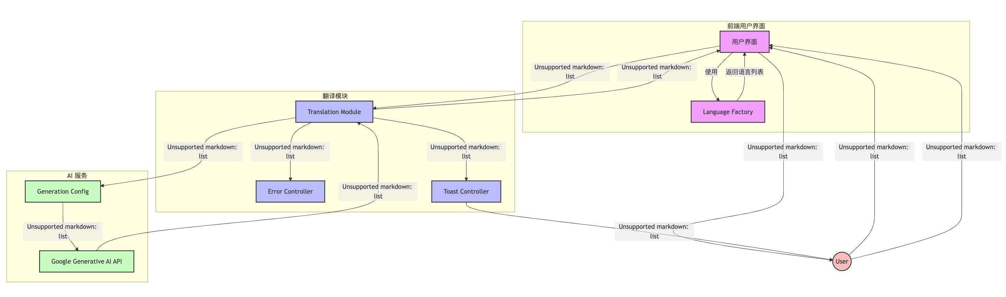
模块交互：
A .用户界面层
UI 组件：负责用户交互界面展示和操作响应
Language Factory：管理支持的编程语言，提供语言实例创建和列表维护
- 翻译模块层
Translation Module：处理翻译请求，协调 AI 服务调用
Error Controller：统一的错误捕获和处理机制
Toast Controller：管理用户通知和状态反馈
C. AI服务层
Google Generative AI API：执行代码翻译的核心服务
Generation Config：管理 AI 服务的配置参数

7.3关键算法与技术
深度学习框架：使用 Google Generative AI 提供的 API。
模型：使用 Google Generative AI 的 "gemini-1.5-flash" 模型。
选型原因：该模型在翻译准确性和性能方面表现优异，适合代码翻译任务。
使用 Google 提供的预训练模型，无需额外的模型训练或微调。

7.4 关键代码
语言工厂模式实现
基础语言接口
export interface Language {
name: string; // 语言显示名称，如 "Python", "Java" 等
value: string; // 语言标识值，用于系统内部识别
getDescription(): string; // 获取语言描述的方法
}

具体语言实现
以 Python 和 Java 为例：
export class Python implements Language {
name = "Python";
value = "python";
getDescription(): string {
return "Python is a high-level, interpreted programming language.";
}
}

export class Java implements Language {
name = "Java";
value = "java";
getDescription(): string {
return "Java is a high-level, class-based, object-oriented programming language.";
}
}

工厂类实现
export class LanguageFactory {
// 根据类型创建具体语言实例
public static createLanguage(type: string): Language | null {
switch (type) {
case "python": return new Python();
case "java": return new Java();
case "javascript": return new JavaScript();
case "cpp": return new Cpp();
case "csharp": return new CSharp();
default: return null;
}
}

// 获取所有支持的语言列表
public static getLanguages(): Language[] {
return [
new Python(),
new Java(),
new JavaScript(),
new Cpp(),
new CSharp()
];
}
}

翻译服务实现
Google AI 集成
const API_KEY = "YOUR_API_KEY";
const genAI = new GoogleGenerativeAI(API_KEY);

const translateCode = async (
sourceLanguage: string,
targetLanguage: string,
sourceText: string
): Promise<string> => {
try {
// AI 模型配置参数
const generationConfig = {
stopSequences: ["red"],
maxOutputTokens: 500, // 控制输出长度
temperature: 0.5, // 控制创造性程度
topP: 1,
topK: 16,
};

// 初始化 AI 模型
const model = genAI.getGenerativeModel({
model: "gemini-1.5-flash",
generationConfig: generationConfig,
});

// 构建翻译提示
const prompt = `Translate the following ${sourceLanguage} code to ${targetLanguage}:\n\n${sourceText}`;

// 执行翻译
const result = await model.generateContent(prompt);
const translatedText = result.response.text();

// 成功提示
toast.success("Translation successful", { duration: 2000 });
return translatedText.trim();
} catch (error) {
// 错误处理
toast.error("Error translating code", { duration: 3000 });
console.error("Error translating code:", error);
return "Translation failed";
}
};
用户界面实现
核心状态管理
export default function App() {
// 状态定义
const [isLanTransModalOpen, setIsLanTransModalOpen] = useState(false);
const [sourceLanguage, setSourceLanguage] = useState("python");
const [targetLanguage, setTargetLanguage] = useState("java");
const [sourceText, setSourceText] = useState("");
const [translatedText, setTranslatedText] = useState("");

翻译功能实现
const handleTranslate = async () => {
try {
console.log("Translating code...");
const result = await translateCode(
sourceLanguage,
targetLanguage,
sourceText
);
console.log("Translation result:", result);
setTranslatedText(result);
} catch (error) {
console.error('Translation error:', error);
setTranslatedText('Translation failed');
}
};

用户界面组件
return (
<div className="bg-root-primary p-3 h-screen min-w-[1024px]">
<aside className="px-1 flex flex-col gap-[15px]">
<button
onClick={handleLanTransButtonClick}
aria-label="LanTrans"
>
<LanTransIcon width={28} height={28} />
</button>
</aside>

{isLanTransModalOpen && (
<ModalBackdrop onClose={handleLanTransModalClose}>
<div className="bg-root-primary w-[384px] p-6 rounded-xl">
{/* 语言选择下拉框 */}
<select
value={sourceLanguage}
onChange={(e) => setSourceLanguage(e.target.value)}
>
{LanguageFactory.getLanguages().map((lang: Language) => (
<option key={lang.value} value={lang.value}>
{lang.name}
</option>
))}
</select>

{/* 源代码和翻译结果文本框 */}
<textarea
value={sourceText}
onChange={(e) => setSourceText(e.target.value)}
placeholder="Enter source text"
/>
<textarea
value={translatedText}
placeholder="Translated text"
readOnly
/>

{/* 操作按钮 */}
<div className="flex justify-between gap-2 mt-4">
<button onClick={handleLanTransModalClose}>
Cancel
</button>
<button onClick={handleTranslate}>
Translate
</button>
</div>
</div>
</ModalBackdrop>
)}
</div>
);

8项目级代码生成
8.1 算法目标
项目级代码生成功能旨在通过用户提供的项目路径、描述和编程语言，自动生成一个完整的项目结构和代码文件。这一功能利用生成式AI模型来创建项目代码，帮助开发者快速启动新项目。用户可以通过输入项目的基本信息（如路径、描述和语言），点击生成按钮，系统将自动生成项目代码并保存到指定路径。此功能特别适用于需要快速创建项目原型的开发者。

8.2 算法思路与架构设计
- 用户界面: 提供了一个带有菜单栏和模态框的用户界面,用于访问各种功能,如VS Code打开、对话模式设置、语言翻译和项目生成。
- Remix.run应用程序: 这是一个基于Remix.run的Web应用程序,处理用户交互、路由、状态管理等。
- 后端API:
  - OpenHands API: 提供了打开VS Code、获取模型/代理/安全分析器等功能。
  - 保存和执行Jupyter notebook的API。
- Google Generative AI: 用于提供代码翻译和项目生成的功能,通过调用其API实现。
- Pyodide: 在浏览器环境中运行Python代码,包括安装Google Generative AI依赖。
- 事件分发: 当用户触发"生成项目"功能时,会派发一个自定义事件,让ChatInput组件捕获并处理该请求。
- 状态管理: 使用Redux管理应用程序的状态,如当前登录用户、设置信息等。
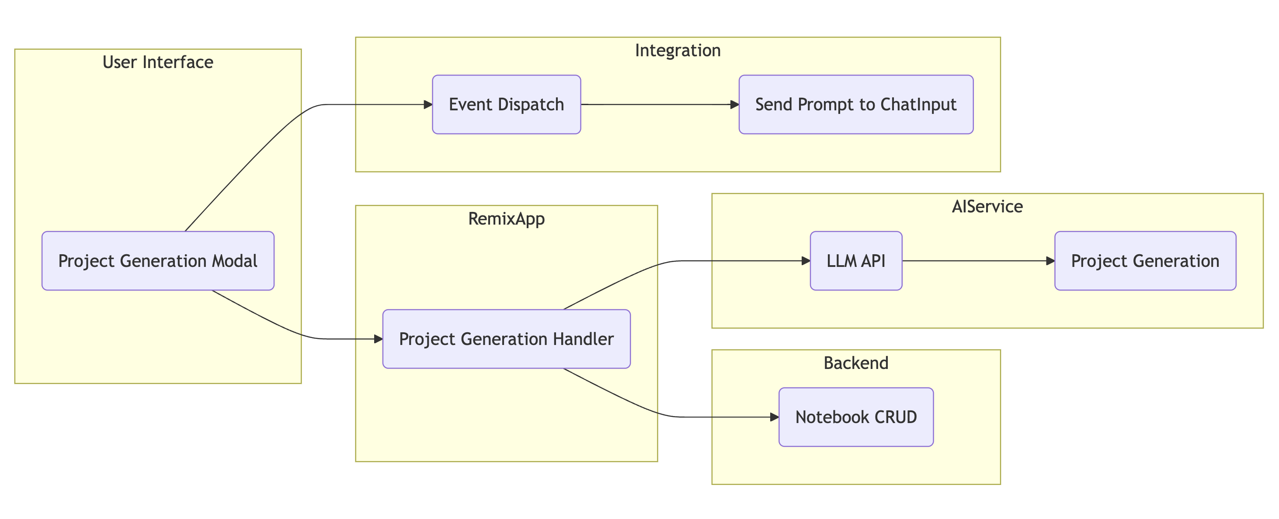

8.3 算法描述
- 生成项目代码: 使用生成式AI模型，根据用户输入的项目描述生成代码。
- 保存代码: 将生成的代码保存为Jupyter Notebook文件，并执行该文件。
·复杂度分析:
生成代码的时间复杂度主要取决于AI模型的响应时间。
存和执行代码的时间复杂度为O(1)，因为它们是固定的文件操作。

8.4 代码实现
const generateProject = async (projectPath: string, projectDescription: string, projectLanguage: string): Promise<string> => {
try {
const prompt = `Generate a project with the following details:\n\nPath: ${projectPath}\nDescription: ${projectDescription}\nLanguage: ${projectLanguage}`;
const model = genAI.getGenerativeModel({
model: "gemini-1.5-flash",
generationConfig: { ... }
});
const result = await model.generateContent(prompt);
const notebookContent = result.response.text();
const notebookPath = `${projectPath}/generated_project.ipynb`;
await fetch('/api/save-notebook', { ... });
await fetch('/api/execute-notebook', { ... });
return notebookPath;
} catch (error) {
console.error("Error generating project:", error);
return "Generation failed";
}
};

